摘要
异构信息网络嵌入的目的是将异构信息网络(HINs)嵌入到低维空间中，在低维空间中，每个顶点都被表示为一个低维向量，同时保留了原始空间中的全局和局部网络结构。然而，现有的异构信息网络嵌入模型大多采用点积来度量低维空间中的邻近度，因此只能保留第一个邻近度（也就是最邻近的），不足以捕捉全局结构。与同质信息网络相比，HINs（也就是异构信息网络）中存在多种类型的链路（即多重关系），且链路分布的w.r.t关系具有高度的偏斜性。
为了解决上述问题，我们提出了一种新的基于度量学习的异构信息网络嵌入模型PME，以统一的方式捕获一阶和二阶代理。为了缓解现有度量学习方法潜在的几何不灵活性，我们建议在单独的对象空间和关系空间而不是在公共空间中（构建对象和关系嵌入）。然后，我们学习嵌入的第一步，将顶点从对象空间投影到对应的关系空间，然后计算投影顶点之间的距离。为了克服链路分布（三元组？）w.r.t关系的严重偏态性，避免每种关系都存在“过采样”或“欠采样”，提出了一种新的基于loss感知的自适应采样方法。在一个大规模的HIN数据集上进行了大量的实验，实验结果表明我们提出的PME模型在预测精度和可伸缩性方面具有优越性。

1、简介
在大数据时代，社会网络、出版网络、电子商务信息网络、知识库图等大型信息网络在现实世界中无处不在。传统上，信息网络被表示为图G=< V, E >，其中V是表示网络中节点的顶点集，E是表示节点之间关系的边集。然而，对于大规模的信息网络，传统的基于图的表示方法由于计算量大，给许多搜索和挖掘信息的应用带来了很大的挑战，如链接预测（关系预测？）、节点分类、聚类和推荐等[33-38]。近年来，这激发了许多网络嵌入技术的研究兴趣[8]，这些技术旨在将信息网络嵌入到低维向量空间中，在低维向量空间中，每个顶点都表示为一个低维向量。良好的嵌入可以保持原始信息网络中顶点之间的相似性。然后，可以在嵌入式空间中高效地完成各种搜索和挖掘任务，可以通过借助现成的多维索引方法和向量空间的机器学习技术。
虽然信息网络嵌入近年来受到了大量的研究关注，但其中大部分（如LINE [26], DeepWalk [18], node2vec [11]）都集中在对每种节点类型和每种链路类型同等对待的同质网络嵌入上。异构信息网络（HINs）包括发布网络[26]、知识库图[15]和电子商务信息网络等，它们包含多种类型的节点和边缘，具有不同的语义。例如，在yelp平台中，各种类型的对象（用户、业务、位置等业务属性和业务类别）通过多种类型的链接（即用户-用户：朋友关系、用户-业务：交互关系、业务-属性：描述关系、业务-类别：分类关系）。与同质网络嵌入相比，HIN(也就是异构信息网络)中对象之间的接近度不仅是一种相似度或距离的度量，而且是基于语义的。例如，在图1的HIN中，顶点u1接近b2和u3，但是这些关系有不同的语义。b2是用户u1访问的业务，而u3是u1的朋友。
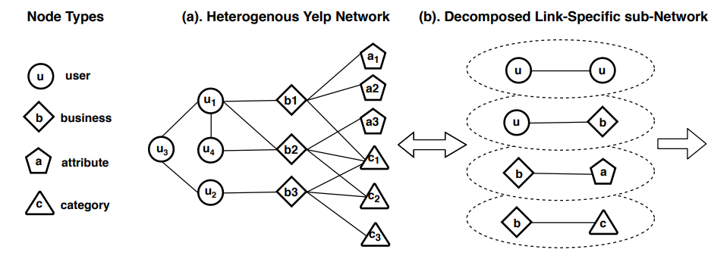
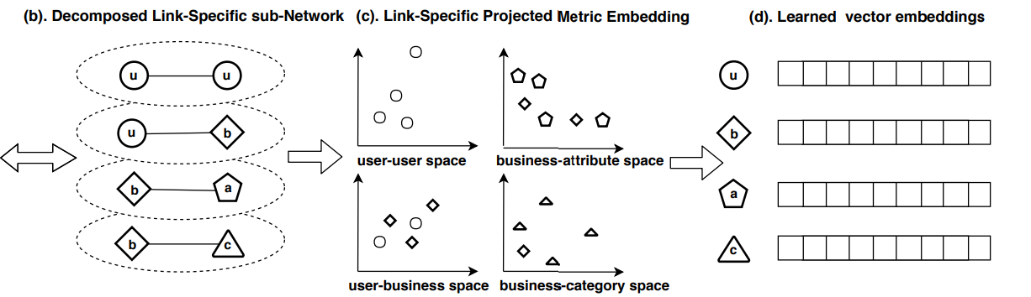
图1：一个异质社会网络（Yelp）和用于嵌入这种异质网络（a）的PME模型架构的示例。一个异构的Yelp网络由用户、业务、属性、类别四类节点组成，它们通过4种关系（用户-用户、用户-业务、业务-属性、业务-类别）联系起来。（b）基于用户-用户、用户-业务、业务-属性和业务-类别这4种关系，将异构yelp网络分解为4个二元网络。（c）每一个二分网络被投影到一个特定于关系的语义空间，其中两个顶点的接近度由欧几里德距离度量。（d）通过连接学习多个具体语义的欧氏空间，学习每个顶点的低维向量表示。

为了建立语义特定关系模型，Huang和Mamoulis[13]在其异构信息网络嵌入算法中引入了元路径（即一系列边缘类型介于两者之间的对象类型），Xu等人[32]在其提出的耦合异构网络嵌入方法中引入了和谐嵌入矩阵来测量不同类型节点之间的邻近度。然而，这两种方法都使用点积来计算低维向量空间中节点之间的邻近度。点积不是基于距离学习的度量，因为它不满足三角不等式的条件，而三角不等式是学习度量推广的最关键条件[12]。三角形不等式指出，对于任意三个对象，任意两个边的距离之和应大于或等于剩下那条边的距离。例如，顶点a和顶点b都接近于顶点c，三角形不等式意味着a也接近于顶点b，因此，现有的基于点积贴近度的异构信息网络嵌入方法只能捕获网络中由观察到的链路表示的局部结构。并保持一阶邻近度（例如a和b都接近c），但无法捕获由顶点的共享邻域结构确定的顶点之间的二阶邻近度（例如a和b也接近）。人们普遍认为，一阶贴近度不足以保持全局网络结构[26]
鉴于此，我们提出了一种基于度量或距离学习的HIN （异构信息网络）投影度量嵌入模型（PME），以统一而优雅的方式同时保持一阶和二阶邻近性。具体地说，对于HIN 中的每个节点，我们学习一个低维向量，使得具有观测链路的节点对 之间的距离小于在潜在空间中 没有观测链路的 节点对之间的距离。然而，从直观和数学的角度来看，直接应用欧几里德距离作为度量是有问题的。从数学上讲，由于它试图将每对连接节点拟合到低维空间中的同一点上，因此它具有几何限制性，并导致不适当的代数系统，但每个节点可能有许多邻居。当数据集很大时，这种内在的几何不变性会导致负面影响，因为它试图将节点的所有邻居强制到同一点上[28]。另一方面，一个对象可能有多个方面，不同的关系关注对象的不同方面，在HINs中有不同的语义。
为了解决上述问题，我们的PME引入了一个关系特定的投影嵌入矩阵，以便在不同的空间，即一个共享（公共）的对象空间和多个关系空间（即关系特定的对象空间）中建模对象和关系，并通过对应关系空间中的欧几里得距离进行邻近度计算。因此，在对象空间中，一些对象可能彼此远离，但在相应的关系空间中彼此靠近。这允许更大程度的几何灵活性和建模能力。PME的基本思想如图1所示。对于每个被观测的链路（v_{i}，v_{j}），首先用操作矩阵M_{r}将目标空间中的顶点作为v^{r}_{i}和v^{r}_{j}投影到r关系空间中。特定（具体）的关系投影可以使实际保持关系的顶点彼此靠近，也可以远离不保持关系的顶点。由于HINs（异构信息网络）中未观测到的链路（关系）数量巨大，我们采用双向普遍偏负抽样方法[33]来优化PME模型，这是基于负抽样的优化方法，在最近的网络嵌入模型（如LINE [26], PTE [25] 以及EOE [32]）中得到的良好性能的启发。
与同质网络相比，HIN（异构信息网络）中存在着多重关系，且观测链路的w.r.t.关系分布严重偏斜，这给pme的模型优化带来了很大的挑战。以Yelp数据集为例。超过一半（54%）的链接是用户-用户链接，其次是用户-业务链接，占34.3%。相比之下，业务-属性和业务-类别仅分别占5.7%和5.8%。在模型训练过程中，如果按照标准的随机梯度下降算法执行，均匀地画出一条预测关系，并对其进行随机梯度下降，则一半以上的预测关系将属于用户-用户关系，这将导致训练后的模型可能无法代表业务-属性和业务-类别关系的网络结构。为了应对多元关系联合训练的挑战，Ta Ng等人[25]建议每个关系中进行取样观察其中的联系。具体来说，他们首先统一地绘制一个关系，然后从绘制的关系中随机抽取一个，观察其中的联系。因此，每个关系都会收到相同数量的训练示例。这将导致与少量观测链路的关系被过度采样，而与大量链路的关系被欠采样。此外，保持每个关系中的顶点对之间的接近性的难度是不同的，因此每个关系所需的训练示例数量也应该不同。此外，在模型训练过程中，随着模型参数的更新，保持每个关系的邻近性的难度和所需的训练实例数量都在动态变化。为了克服非均匀链路分布的严重不均匀性，提出了一种新的基于loss感知的自适应采样方法来提取观测链路进行模型优化。其基本思想是损失较大的关系应具有较高的抽样概率，因为它们需要更多的训练实例来修正当前的模型参数。
总之，我们做出了以下贡献（措施？）：
（1）提出了一种新的异构信息网络嵌入模型PME，它适用于任意类型的大规模异构信息网络。它学习一个距离度量，以统一而优雅的方式保持一阶和二阶近似，并引入不同的潜在空间来建模对象和关系，以缓解现有度量学习方法潜在的几何不灵活性，并扩展到更多的关系链接。
（2）为了克服非均匀链路分布（三元组？）w.r.t关系的严重偏离，提出了一种新的loss感知自适应采样方法，用于模型优化中的训练实例绘制。
（3）在Yelp发布的一个大型HIN（异构信息网络）上进行了大量实验，从预测精度和可扩展性两个方面对PME的性能进行了评估。结果表明，与目前最先进的技术相比，我们的建议具有优越性。
论文的其余部分安排如下。第2节回顾了相关工作，第3节介绍了准备工作。第4节详细介绍了我们提出的PME模型。第5节介绍了实验装置和实验结果，第6节对论文进行了总结。
2、相关工作
本文首先介绍了关于一般网络嵌入的相关方法，然后讨论了最近关于异构信息网络嵌入的研究工作。
2.1网络嵌入
最初，图谱和网络嵌入方法是作为网络特征降维的工具而被提出的，比如基于SVD的线性方法[27]、多维尺度（MDS）[39]、等距离映射算法[2]、谱聚类算法[17]和拉普拉斯特征映射[29]。这些方法背后（所依据）的思想是学习低维的潜在因素，可以保留大多数网络特征。然而，这些方法效率低，计算复杂度高，不适用于当前的大型信息网络。另一种称为图因式分解的图嵌入方法[1]通过利用网络边的矩阵因式分解来求解大型图的低维潜在嵌入特征。它将图表示为矩阵，其中矩阵元素对应于顶点之间的边。然而，图分解方法只保留了直接连接节点的连接信息，不足以学习网络的高阶邻近度。此外，知识图的表示学习也与我们的工作有关具有代表性的方法如[4]和Trans系列模型（TransE [3], TransH [30], TransR[15]）已经被证明是建立知识库的有效方法。我们为不同关系构建投影矩阵的想法受到了TransR的启发，但设计目的不同（目的时为了缓解执行度量学习时的几何不变性）。近年来，随着语言建模的发展[16]，skip-gram算法通过捕获相近词的并发性（频率？），显示了其在句子建模（语义建模？）中的优越性。受此启发，DeepWalk[18]提出了随机截短步长获得的局部信息作为等价的判定来嵌入网络结构。沿着这条研究路线，node2vec [11]是另一个有代表性的方法。此外，LINE [26]作为一种有效的网络嵌入方法被提出，此方法在处理大规模信息网络时显示了它的健壮性和有效性。虽然该算法能够同时保持网络顶点的局部邻近性和全局邻近性，但它没有考虑复杂信息网络的异构性。
2.2异构网络嵌入
与同质网络不同，异质网络由不同类型的节点和链路（关系？）组成。虽然一般的网络嵌入方法可以将网络中的每个节点作为同一类型来处理，但是开发更专用的方法来统一地建模异构类型的节点和链路仍然是一个有趣和具有挑战性的问题。
Yann等人提出了一种异构社会网络嵌入算法[14]，该算法学习公共向量空间中所有类型节点的表示，并在该空间中进行推理。在文[5]中，提出了一种异构网络的深度嵌入方法来学习不同网络结构节点的表示。此方法使用CNN模型和全连接层分别学习图像和文本的嵌入，然后将图像和文本的嵌入映射到一个公共空间，从而可以直接测量来自不同模式的数据之间的相似性。与一般网络嵌入类似，随机梯度下降过程也应用于异构网络嵌入（即metapath2vec[9]），它利用预定义的元路径[23]w.r.t不同的节点类型来指导随机梯度下降过程学习网络结构。他们采用了与LINE 相似的策略来保持低维空间的接近性。基于元路径的方法还包括[21][22][23][24]。
PTE[25]被认为是LINE的一个扩展来适应异构网络。它首先将一个异构网络划分为多个二部图，并利用LINE分别进行网络嵌入的预测。然后，通过目标函数来联合优化线性组合，学习不同网络节点的表示。PTE还通过对每一类关系（也就是边）的正边进行交替采样来解决异构网络嵌入中的采样问题。然而，当各种类型的链路（也就是关系？）分布严重不平衡时，仍然存在问题。此外，PTE将节点模型化为一个单一的空间，将会导致区分不同类型的节点和链路（关系）之间的异构性变得困难。
最近的一个EOE[32]方法被认为是耦合异构网络的一种网络嵌入方法。耦合异构网络由两个不同但相关的同构网络组成。对于每一个同构网络，它们采用与LINE相同的方式来建模节点之间的关系。但是，EOE可以通过一个和谐的嵌入矩阵来度量不同网络节点之间的邻近度，从而同时对同质和异质网络进行建模。然而，它只基于学习的潜在向量的点积来建立异质节点间连接信息的模型，当不满足三角形不等式时，网络顶点之间的第二个邻近度不能被保留。同时，EOE没有考虑网络链路不同权值之间的可比性，这将导致在优化loss函数时存在问题。此外，EOE只能适应耦合的异构网络。
所有上述方法要么是为特定任务设计的，要么是对多类型节点建模的限制。我们提出的使用关系特定投影矩阵的投影度量嵌入是通用的，并且可以更加灵活地建模（构造）任意类型的网络。其固有的几何灵活性可以保存一、二阶邻近度。
3、准备工作
在这一部分中，我们首先介绍了异构信息网络的基本概念，然后说明异构信息网络嵌入存在的问题。
定义3.1：异构信息网络是具有多种对象（和多种关系）的信息网络，形式上定义为G = (V, E,W, R)，其中V是多种类型的顶点集合，E是多种类型的关系集合，R表示关系类型的集合，W是每种关系的权重的集合。边e∈E定义为：e_{ijr}=（v_{i}，r，v_{j}），其中v_{i}，v_{j}∈V，r∈R。
问题1：异构信息网络的投影度量嵌入：给出一个异构网络G，问题在于学习网络节点的低维向量表示X ∈ R^{∥V ∥∗dv}以及异构网络关系的低维潜在表示A ∈ R^{∥R ∥∗dr ∗dv}。其中dv是节点嵌入的维数，dr*dv是关系特定投影矩阵的维数。
注意，问题的输出由两部分组成：a）节点表示的低维矩阵X，其第i行表示节点v_{i}的潜在向量v_{i}∈R^{dv}。b) 对于一个低维张量A，其第r个切片表示链路（关系）r的特定投影矩阵Mr ∈ R ^{dr ∗dv}，r∈R。
4、投影度量嵌入（PME）
在这一部分中，我们提出了新的用于HINs（异构信息网络）的PME模型及其优化算法。此外，我们还引入了一种loss感知的自适应正采样机制来进行优化。
4.1 PME模型及优化
为了解决区分HIN（异构信息网络）中多种类型的顶点和关系导致的异构性这一关键问题，我们首先将节点v_{i}的潜在表示v_{i}投影到关系特定的投影矩阵M_{r}中。然后，将投影节点嵌入向量定义为v^{r}_{i}=M_{r}v_{i}（1），利用上述定义的特定链接投影，我们现在可以在相应的关系空间中执行两个链接顶点之间的邻近度计算。对于每个观察到的关系e_{ijr}，表示顶点v_{i}和v_{j}通过关系r联系，r关系空间中v_{i}和v_{j}之间的距离计算为：d_{r}（v_{i}，v_{j}）= ∥ M_{r}v_{i} –M_{r}v_{j} ∥，r∈R（2）利用欧几里得距离来计算特定关系空间中两个节点之间的贴近度，因为欧几里得距离满足三角形不等式，因此可以保存一阶和二阶贴近度。同时，考虑到HIN中的加权边，我们定义了如下的已有边e_{ijr}得分函数：f_{r} (v_{i},v_{j}) = w_{ij} ∥M_{r}v_{i} − M_{r}v_{j}∥,r ∈ R (3) 利用给定HIN中已有链路的评分函数，我们的想法是在一定的关系空间中使得具有关系的顶点彼此接近，没有关系的顶点远离。我们将以下基于关系的loss函数定义作为训练的目标函数：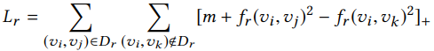（4），其中v_{i}和v_{j}是一对连接顶点，而v_{k}是一个与vi不连接的顶点。D_{r}是关系类型为r的正确关系的集合，r∈R。[z]+=max（z，0）是标准铰链损耗函数（激活函数？），r表示具体的关系，m>0是安全边缘大小。上述loss函数在给定的HIN中建立了一个特定于关系的网络模型。对于整个异构信息网络，总体loss函数写为：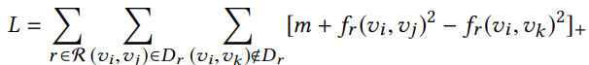（5），
首先，vi和vj要是正确的一对顶点，vi，vk是不连接的一对顶点，r是R中的一种
这个L其实是将符合的vi、vj和vi、vk按照公式进行累加，再判断其关系是哪一种关系r

然后，将学习异构网络的嵌入问题转化为最小化以下目标函数：
（6），我们使用随机梯度下降算法来进行模型优化。在每一步中，我们都会对一个切片进行采样并更新嵌入信息。
4.2双向负采样策略
然而，直接最小化Eqn。由于未观测到的网络边的数量巨大，并且是观测到的网络顶点和链接数量的三次方的（立方体的），因此公式（6）在计算上非常困难。受[16][26]中负抽样技术的启发，我们没有对所有未观察到的样本进行抽样，而是选择了一些最可能的负样本进行模型优化。对于每个采样的正边缘e_{ijr}，现有的关于负采样的大部分相关工作[31][19][20][1][26][25]仅从一侧生成负示例。具体地，例如，给定单向边缘e_{ijr}，表示三元组（v_{i}，r，v_{j}）（也就是两个节点v_{i}和v_{j}通过关系r连接）。上述的负采样器通常固定顶点v _{i}和关系r，根据nosie分布P_{n}（v）生成一些负顶点v_{k}（即顶点v_{k}不通过r与v_{i}相连），并将（v_{i}，r，v_{k}）作为负样例处理。这种负采样策略在大多数同质信息网络嵌入任务中[26][16][6][11]都有着很好的性能，但是在异质信息网络上直接应用这种负采样方法是存在不足的，并且会导致无效的建模结果。例如，在Yelp网络中的“业务-类别”的子网络中，如果只从类别这一侧抽取负节点，则无法准确地学习类别节点v_{j}的潜在向量表示，因为只考虑观察到的业务，因此学习的属性向量v不能区分未观察到的业务是否属于它。
因此，我们按照前面的工作[33]从边的两边提取负样本。具体来说，对于采样的正确的边e_{ijr}，我们首先固定顶点v_{i}和关系r，然后根据广泛采用的noise分布[1]P_{n}（v）∼d _{v}^{0.75}生成k个负顶点v_{k}，其中d_{v}是顶点v的阶数。类似地，我们修复e_{ijr}的右侧，并从左侧采样k个负顶点。因此，目标函数可以提炼为方程（7）。
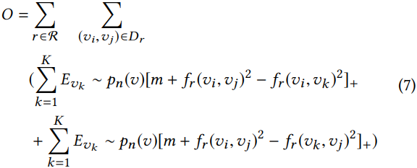
4.3Loss感知自适应正抽样策略
另一个与模型优化相关的挑战性问题是，由于HINs包含多个特定关系的子网络（即根据不同关系类型提取的子网络），并且观测到的正样例的分布是严重偏离和不平衡的。表1显示了构建的Yelp异构网络的详细统计信息。在每一种状态下，用户-用户关系和用户-业务交互占据了观察到的大多数边。如果采用均匀采样提取已有的边，并进行随机梯度下降，则已有的边采样最多的是用户-用户和用户-业务的边。这种抽样更新会导致训练后的模型无法保持业务-属性和业务-类别的子网络的结构。此外，由于不同类型的链路分布与不同的HIN有着很大的不同，固定的采样机制不能适应所有的方案情况。此外，对于不同的子网，保存网络结构所需的代价是不同的，并且在训练时会发生动态变化。因此，为了建立一个通用的HIN嵌入模型，需要一个正链路的自适应采样策略。
表1:Yelp网络统计
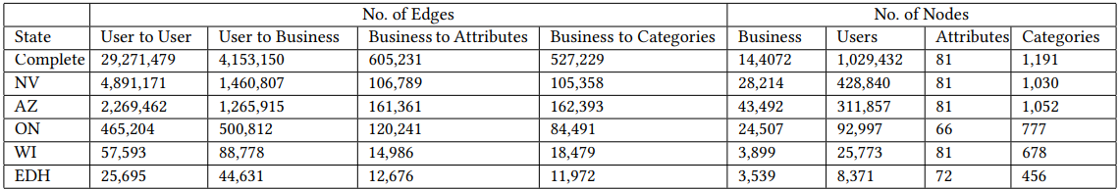
我们提出了一种适用于异构网络的自适应正采样策略。直观地说，在训练过程中，可以根据每个时期后各子网的训练losses，从训练集中抽取不同类型的正样例。由于原始训练集中各种类型的关系分布不均，并且对于每一种节点之间的邻近度的保存是困难的。各子网的收敛速度不同。因此，我们可以监测每个子网的loss，如果一个特定子网的loss相对于其他子网的loss相对较高，我们会在下一个时段自适应地增加这类边的正样本数量。否则，我们会减少这类边的正样本数量。具体地说，让L = (l₁,l₂,l₃, ...,l _{∥R ∥} )表示从（已完成的）异构信息网络中提取的每个子网络的loss序列。我们可以简单地计算每个训练阶段后的损失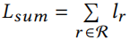和每个个体损失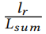的百分比之和。然后，在[0，1]范围内找一个随机数，查看该随机数落到哪个区间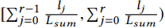。显然，当模型参数更新时，正采样器会相应地改变，因为参数的变化会导致每个子网络的loss逐步变化。因此，我们提出的正采样器是自适应的。由于每个子网在训练开始时的loss为零，我们初始化每种类型子网的正样本抽样概率，并与其原始边分布成比例。算法1给出了PME模型的优化算法。
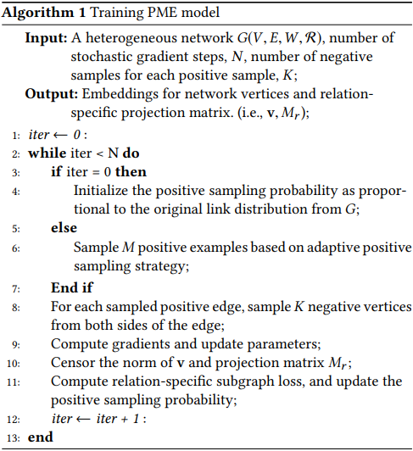
输入：一个异质网络G(V, E,W , R)，随机梯度步数N，每个正样本的负样本数K
输出：网络顶点和关系特定投影矩阵的嵌入。（即v, M_{r}）
1：iter = 0
2：根据iter进行初始化
3-6：如果iter==0,从G初始化正抽样概率，使其与原始链路分布成正比；否则，采用基于自适应正抽样策略的m个正样本；
7-8：初始化结束后，开始对每个采样的正边，从边的两侧采样k个负顶点；
9：计算梯度并更新参数；
10：审查v和投影矩阵M_{r}的维度；
11：计算关系特定子图loss函数，更新正抽样概率；
12：iter = iter + 1
13：结束

